Игровое оборудование «Pertra» - одно из направлений в работе с одаренными детьми дошкольного возраста.
Автор: заместитель заведующего
Лукашова Г.В.
Социальный заказ общества на развитие творчески одаренных личностей, который в нашей стране получил отражение, в частности, в президентской программе «Дети России», включающей раздел «Одаренные дети», «Национальной доктрине образования РФ», «Концепции модернизации образования до 2010 года», Президентская инициатива «Наша новая школа» ставится в качестве одной из приоритетных задач. Наиболее благоприятного периода для развития интеллектуальных способностей, чем дошкольное детство, трудно представить. Забота об одаренных детях сегодня - это забота о развитии науки, культуры и социальной жизни завтра. Раннее выявление, обучение и воспитание одаренных и талантливых детей составляет одну из главных проблем совершенствования системы образования.
Игровое оборудование «Pertra» направлен на формирование предпосылок тактильных и кинестетических ощущений, обострения внимания, улучшения зрительной, тактильной и кинестетической памяти младших дошкольников, с учётом их индивидуальных особенностей по основным направлениям – развитие логико-математических способностей и познавательно-исследовательской деятельности. Важно обучить ребенка многосенсорному восприятию, поскольку умение пользоваться всеми каналами восприятия является фундаментом, обеспечивающим эффективность любого обучения.
Комплект «Pertra» состоит из семи наборов игровых средств в чемоданах, двух досок – основ и мобильного стеллажа, в котором они размещены. В комплект поставки также входит инструкция по сборке и методические рекомендации с описанием упражнений и вариантов индивидуальной и групповой работы. В составе каждого чемодана от 100 до 1000 деталей.
Игровой набор 1 Konstruktion. (Пространство на плоскости). Располагая элементы дороги на доске-основе дети «прокладывают» улицы и организовывают движение «транспорта». При этом у них развивается восприятие положения в пространстве и взаимосвязи пространственных объектов. Упражнения с машинками позволяют развивать содружественные действия глаз и руки, правой и левой рук, развивают силу и координацию пальцев. Попытка прокатить по дорожке деревянный или металлический шарик учит ребенка дозировать усилия. Работа с набором улучшает пространственную ориентацию детей.

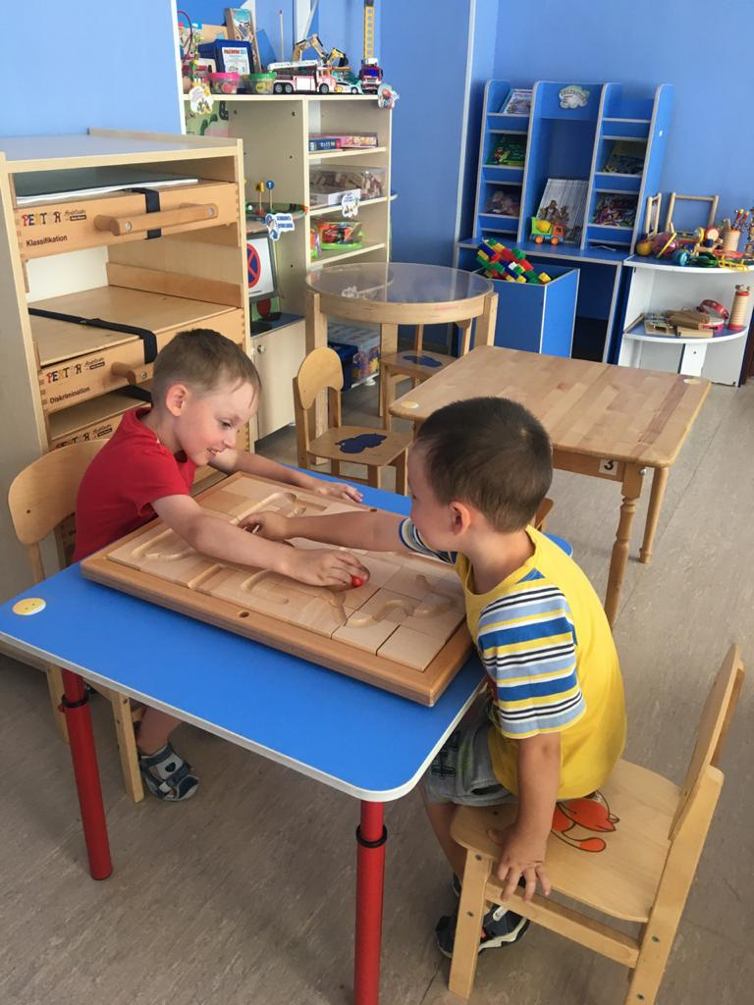

Игровой набор 2 Klassifikation. (Упорядочение элементов). Раскладывая разноцветные детали, дети раз за разом получают новые виды геометрических фигур. Они обнаруживают, что из одних и тех же деталей можно создавать разные фигуры, учатся различать основные геометрические формы.
Набор позволяет развивать представления детей о геометрических формах, симметрии, цвете, размере, пространственных отношениях и некоторых свойствах предметов (лево-право, верх-низ, шире-уже и т.д.). Задания на классификацию деталей комплекта развивают способности к аналитической деятельности.

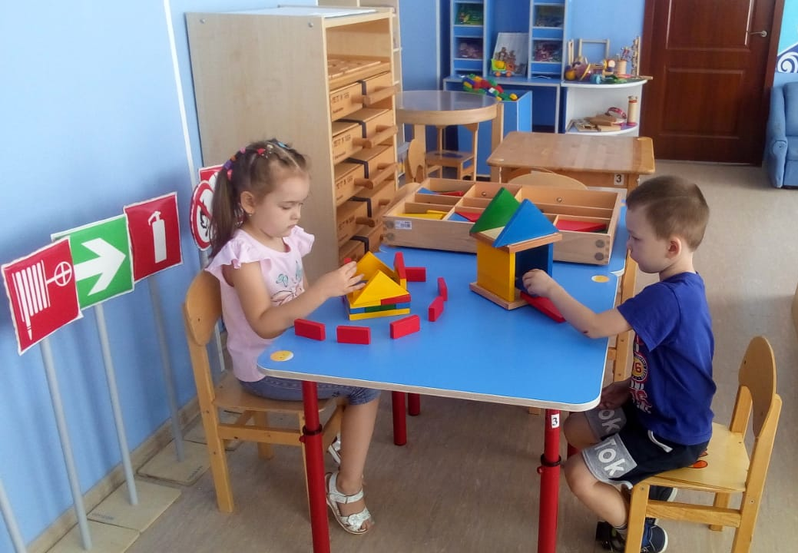

Игровой набор 3 Diskrimnation. (Одинаковое и разное). Развивает умение детей выявлять признаки и классифицировать объекты – важнейшая предпосылка любой деятельности. Сортируя бусины, дети определяют их сходство и различие по цвету, размеру и форме.
Манипуляции с бусинами и шайбами помогают совершенствовать понимание пространственных отношений (перед, до, после, следующий, предыдущий). Выбор нужных деталей, отбор критериев для такого выбора вырабатывает у ребят способность к классификации. Ребенок на опыте осваивает "принцип обратного действия": то, что нанизывается первым, снимается со стержня последним.

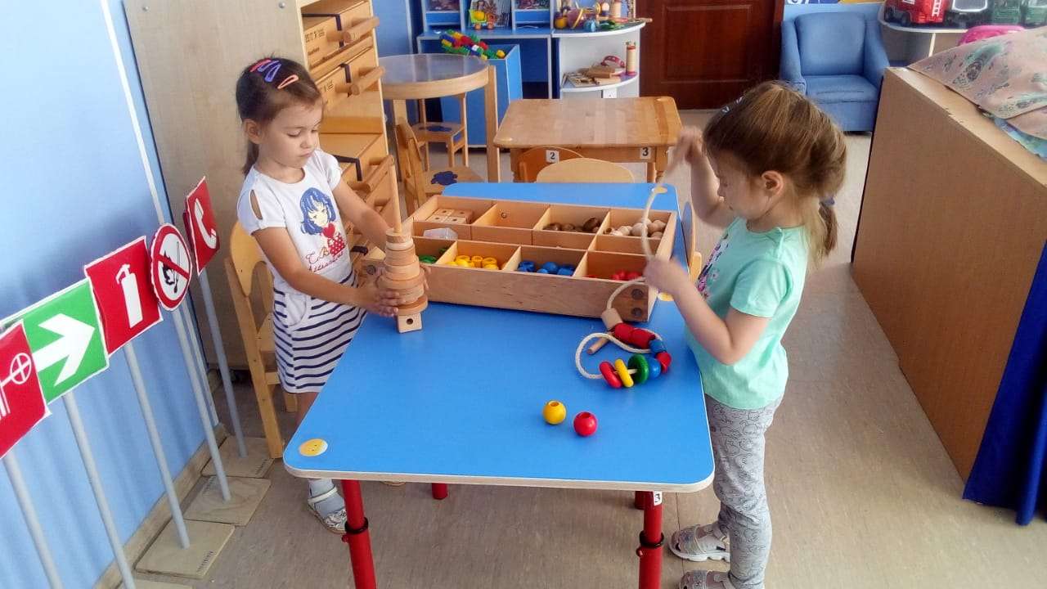

Игровой набор 4 Relation. (Пространство и преобразования). Через осознание взаимного расположения трехмерных фигур воспринимаются пространственные взаимосвязи, сходство и различие фигур. Изучают сходство и различие как плоских, так и пространственных объектов. Специальные доски и шаблоны дети ощупывают, просовывают друг в друга, обводят на листе бумаги.
Работа с набором позволяет создать у ребенка кинестетический образ различных форм, учит его правильно соотносить размеры объектов.

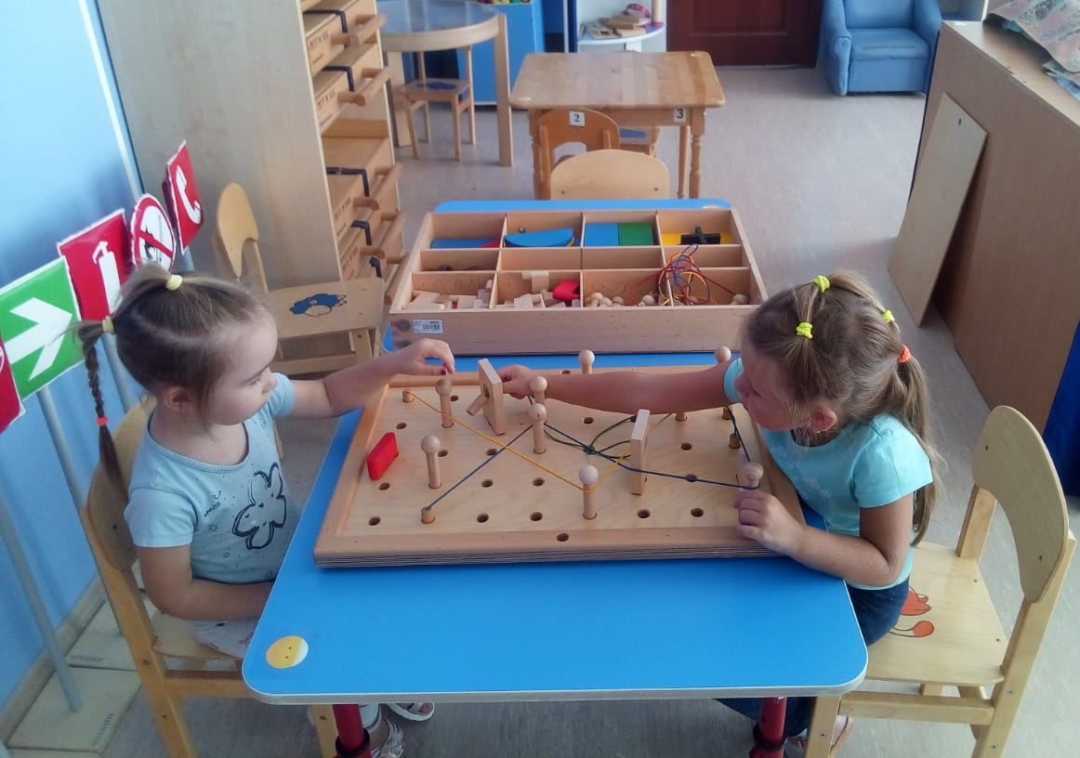

Игровой набор 5 Grafomotorik. (От каракуль к каллиграфии). В процессе строительства и эксплуатации «дороги и транспортных развязок» дети проходят через все этапы развития графомоторики: грубую и тонкую координацию движений и выработку автоматических навыков письма.
Вначале ребенок воссоздает форму, изображенную на листе бумаги: проводит по ней пальцем, дует или толкает шарик, находящийся в канавке. Наконец, канавка накрывается оргстеклом, специальная магнитная ручка ведет шарик по форме. Сам того не замечая, ребенок обучается письму! Упражнения с дорожками развивают содружественные движения глаза и руки, столь необходимые при овладении письмом. Набор предоставляет возможность познакомиться с различными видами крепежных деталей и способами их соединения. Ребенок сцепляет шестеренки, приделывает колеса к самодельным тележкам, закручивает волчок, завинчивает гайки на болтах.

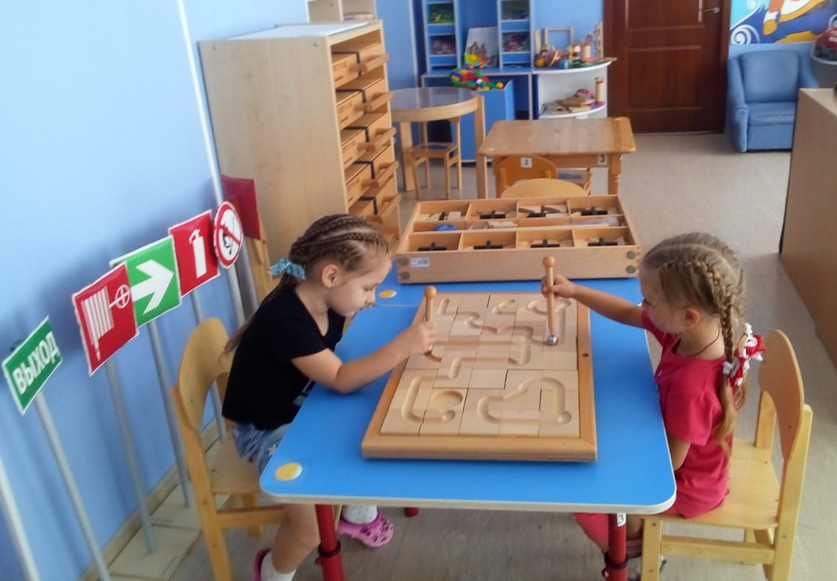

Игровой набор 6 Handgeschiklichkeit. (От хватания к схватыванию). Освоение всех видов хватательных движений – основа дальнейшего развития ребенка. Наличие в комплекте специальной доски-основы позволяет прорабатывать такие математические понятия, как количество, больше-меньше и др.

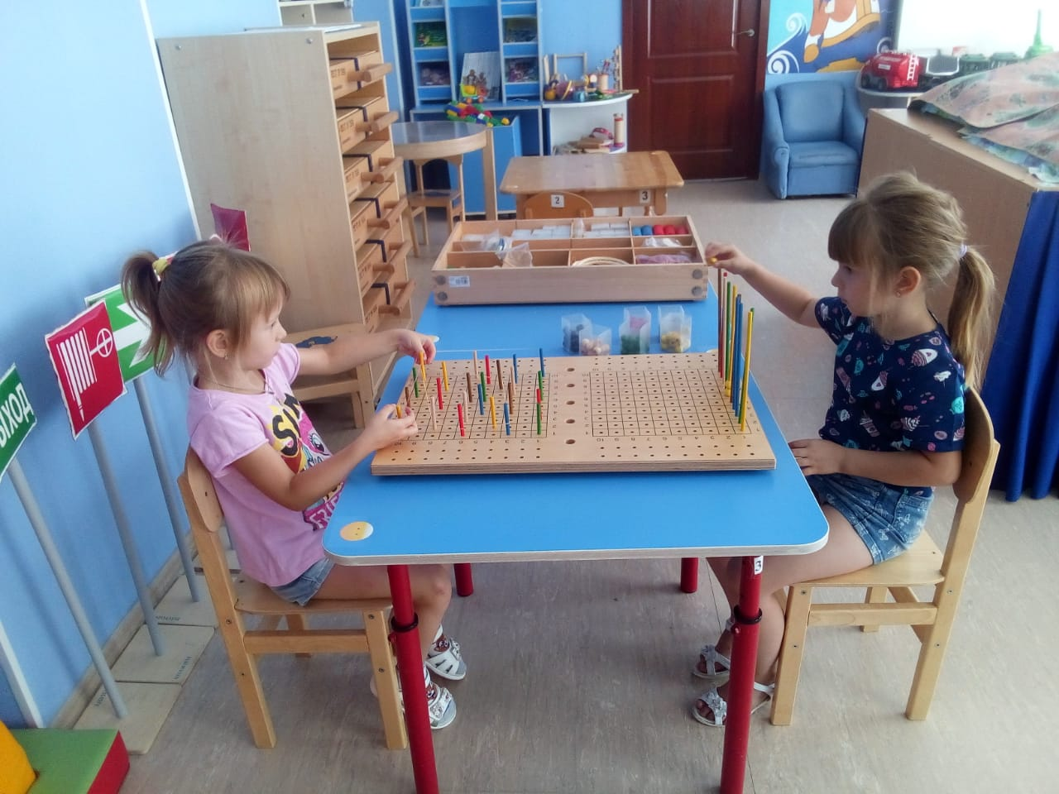

Исходной предпосылкой для развития способностей служат врождённые задатки. Любые задатки, прежде чем превратиться в способности, должны пройти большой путь развития. Первые годы жизни ребенка - самые ценные для его будущего, и надо как можно полнее использовать их. При создании в дошкольной организации благоприятных условий за период дошкольного детства ребенок может пройти путь от первых проявлений склонностей до яркого расцвета способностей, одаренности. Обозначены основные условия в центре развития ребёнка, при которых развитие одарённости ребенка будет проходить наиболее эффективно.

